**STILIZZARE HYPERLINKS**

**CREAZIONE LINK**

**Riprendiamo il nostro sito sulla Fiorentina. Inseriamo tre collegamenti ai nostri span interni al nostro nav. In altre parole, cliccando sugli span aventi, rispettivamente, testo contenuto HOME, STORIA e SHOP si aprirà una pagina web. Per comodità aumentiamo anche il font di tutti gli elementi del nostro nav.**

**HTML**

<body>

    <div id="container">

        <header>

            <img src="../Immagini/fiore-logo.jpg" alt="logo fiorentina" width="220Px" height="150px">

            <i class="fa-solid fa-magnifying-glass fa-fade fa-xl"></i>

            <i class="fa-brands fa-facebook fa-xl"></i>

        </header>

        <nav>

            <i class="fa-solid fa-bars fa-shake"></i>

            <a href="https://www.fiorentina.it/"><span>HOME</span></a>

            <a href="https://www.acffiorentina.com/it/club/storia/tutti"><span>STORIA</span></a>

            <a><span>CALENDARIO</span></a>

            <a><span>PALMARES</span></a>

            <a href="https://www.fiorentinastore.com/it?gclid=CjwKCAjw9-6oBhBaEiwAHv1QvPnRqtLRyzY0g5pixkaJ1cvnJoPQlgJsk0JiAXripZfCnYYKIkhVSBoC-gIQAvD_BwE"><span>SHOP</span></a>

        </nav>

        <main>

            <section>

                <h2>IL NOSTRO INNO</h2>

                <audio controls>

                    <source src="../audio/Inno Ufficiale ACF Fiorentina Canzone Viola [TubeRipper.com].mp3"

                        type="audio/mpeg">

                    Your browser does not support the audio element.

                </audio>

            </section>

            <section>

                <h1>LA NOSTRA CITTA</h1>

                <article>

                    <h2>Campanile di giotto</h2>

                    <img src="../Immagini/campanile-giotto-fir1.jpg" alt="campanile di giotto" width="40px"

                        height="40px">

                    <p>AAAA</p>

                    <p>BBBB</p>

                </article>

                <article>

                    <h2>Palazzo vecchio</h2>

                    <img src="../Immagini/fir2.jpg" alt="Palazzo Vecchio" width="40px" height="40px">

                    <p>AAAA</p>

                    <p>BBBB</p>

                </article>

            </section>

        </main>

        <footer>

            CCCC

            <span>PARTNERS</span>

            <span>CONTATTI</span>

            &copy; Copyright 2023 fiorentina.it

        </footer>

    </div>

</body>

**CSS**

#container{

    border:2px solid blue;

    width:1000px;

    font-family:sans-serif;

}

nav span{

    font-size:35px;

}

nav > a{

    color:red

}

**BROWSER**

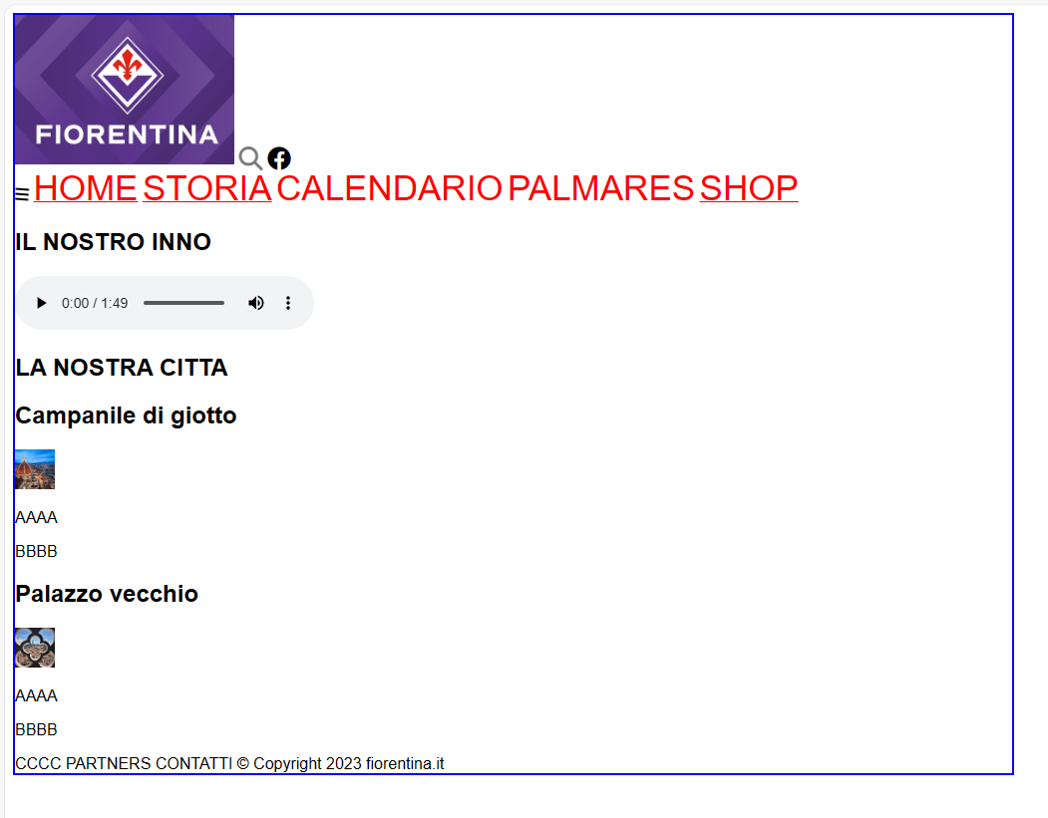

**Descriviamo quindi cosa è successo.**

**Osservando il codice, notiamo di avere un nav. Al suo interno abbiamo delle a, e al loro interno abbiamo degli span.**

**Per prima cosa abbiamo il selettore**

nav span{

    font-size:35px;

}

**Questo significa che tutti gli span contenuti nel nav, anche se gli span non sono contenuti direttamente nel nav, avranno un font size di 35px.**

**La situazione intermedia è questa:**

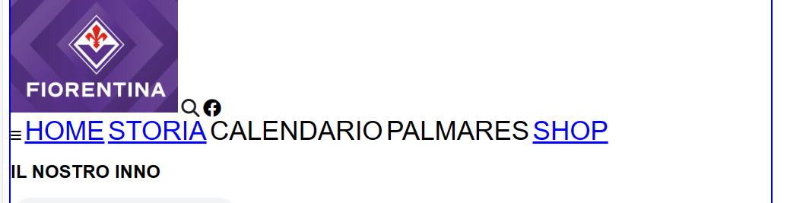

**Ora vogliamo far si che i link prendano colore rosso.**

**Per farlo, utilizziamo il seguente codice:**

nav span{

    font-size:35px;

}

nav > a{

    color:red;

}

**Il selettore utilizzato è quindi .class1 > .class2. Questo significa che la a direttamente figlia del nav prende il colore rosso, e, dato che color è una proprietà ereditabile, tutti i tag contenuti in a ereditano il colore rosso dalla a stessa.**

**Il risultato è il seguente:**

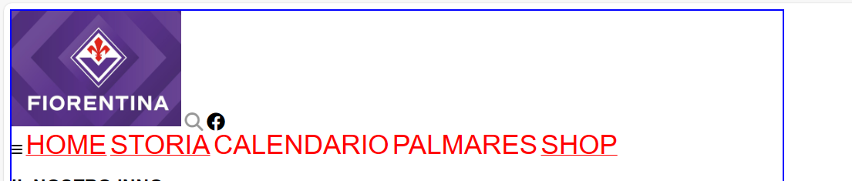

**Si noti che abbiamo inizializzato il colore del collegamento a rosso. Solitamente è blu, ma supponiamo che il nostro sito sia particolare e abbiamo creato questi collegamenti di colore rosso.**

**Poiché gli span contenuti in a ereditano il colore (ricordiamo che color è una proprietà ereditabile) di a, anche le scritte CALENDARIO e PALMARES hanno ereditato il colore rosso. Questo non va bene.**

**Come facciamo per evitare il problema?**

**Dobbiamo utilizzare il selettore a:link.**

**Questo selettore fa si che lo stile venga applicato ai soli span contenuti in a.**

**Cosa succede quindi se utilizziamo questo selettore? Vediamolo**

**CSS**

#container{

    border:2px solid blue;

    width:1000px;

    font-family:sans-serif;

}

nav span{

    font-size:35px;

}

nav > a:link{

    color:red

}

**BROWSER**

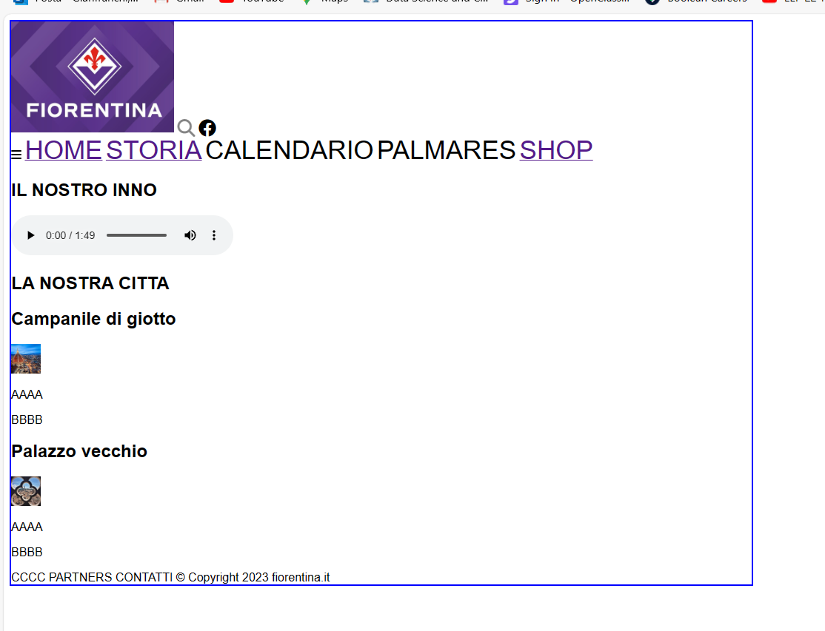

**Abbiamo risolto un problema ma ne abbiamo creato un altro. Il problema risolto è lo stile applicato a CALENDARIO e PALMARES. Poiché abbiamo utilizzato a:link, lo stile è stato applicato solo alle a.**

**Ma come mai le a non sono rosse, ma sono viola?**

**Questo perché, in precedenza, abbiamo cliccato su di esse.  
Come facciamo a far si che il colore resti rosso anche se abbiamo cliccato sui link? In altre parole, come facciamo a far si che i tag selezionati non assumano il colore viola?**

**Per risolvere questo problema si utilizza il selettore a:visited.**

**Questo selettore applica uno stile a scelta a quei link già cliccati.**

**CSS**#container{

    border:2px solid blue;

    width:1000px;

    font-family:sans-serif;

}

nav span{

    font-size:35px;

}

nav > a:link{

    color:red

}

nav > a:visited{

    color:red;

}

**BROWSER**

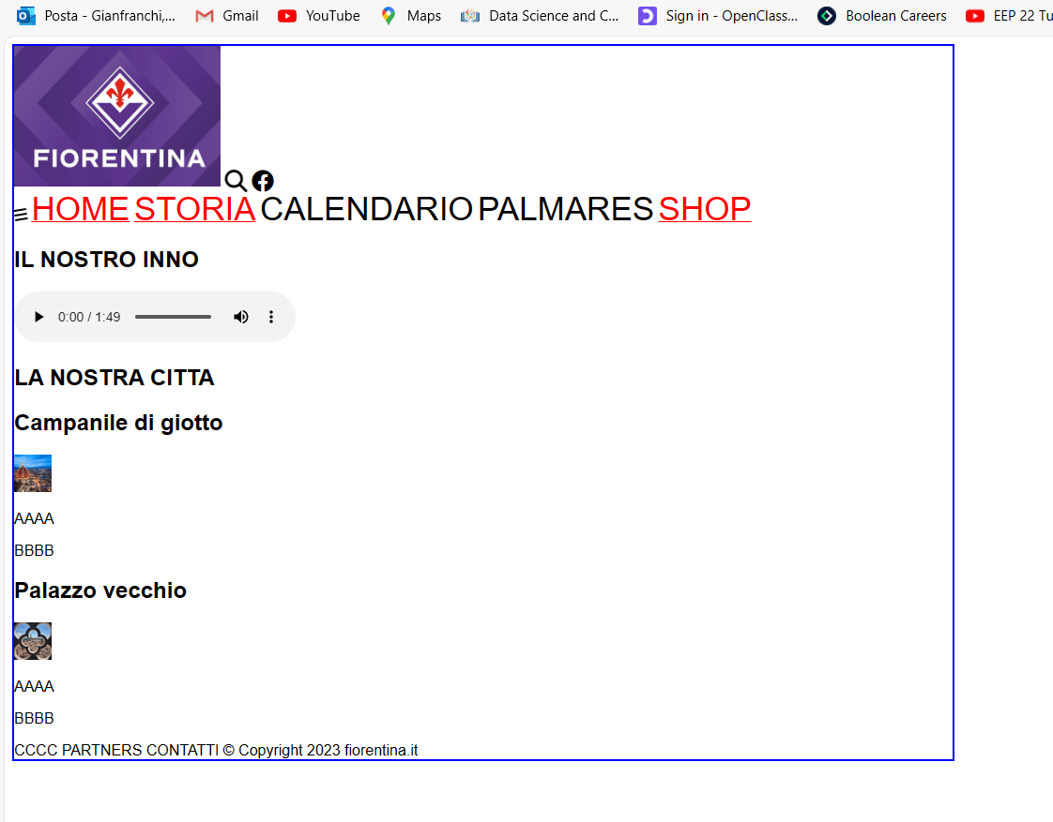

**Problema risolto!**

**Per prima cosa avevamo quindi gli stili**

nav span{

    font-size:35px;

}

nav > a:link{

    color:red

}

**I testi assumevano il font-size di 35px. (nav span). Gli a subito figli del nav assumevano colore rosso (nav > a:link), e di conseguenza anche gli span presenti negli a assumevano colore rosso per editarietà.**

**Tuttavia, se si era cliccato in precedenza sul link, non veniva applicato ad essi il colore rosso ma il colore viola. Aggiungendo quindi la proprietà**

nav > a:visited{

    color:red;

}

**Gli span contenuti in a hanno preso per ereditarietà non il colore viola, ma il colore rosso.**

**Supponiamo ora di voler applicare il un colore diverso ai nostri link quando ci passiamo sopra con il mouse.**

**Per farlo, si utilizza il selettore a:hover.**

**Nel nostro caso:**

**CSS**

#container{

    border:2px solid blue;

    width:1000px;

    font-family:sans-serif;

}

nav span{

    font-size:35px;

}

nav > a:link{

    color:red

}

nav > a:visited{

    color:red;

}

nav > a:hover{

    color:chartreuse;

}

**BROWSER (Supponendo di avere il mouse sul link STORIA)**

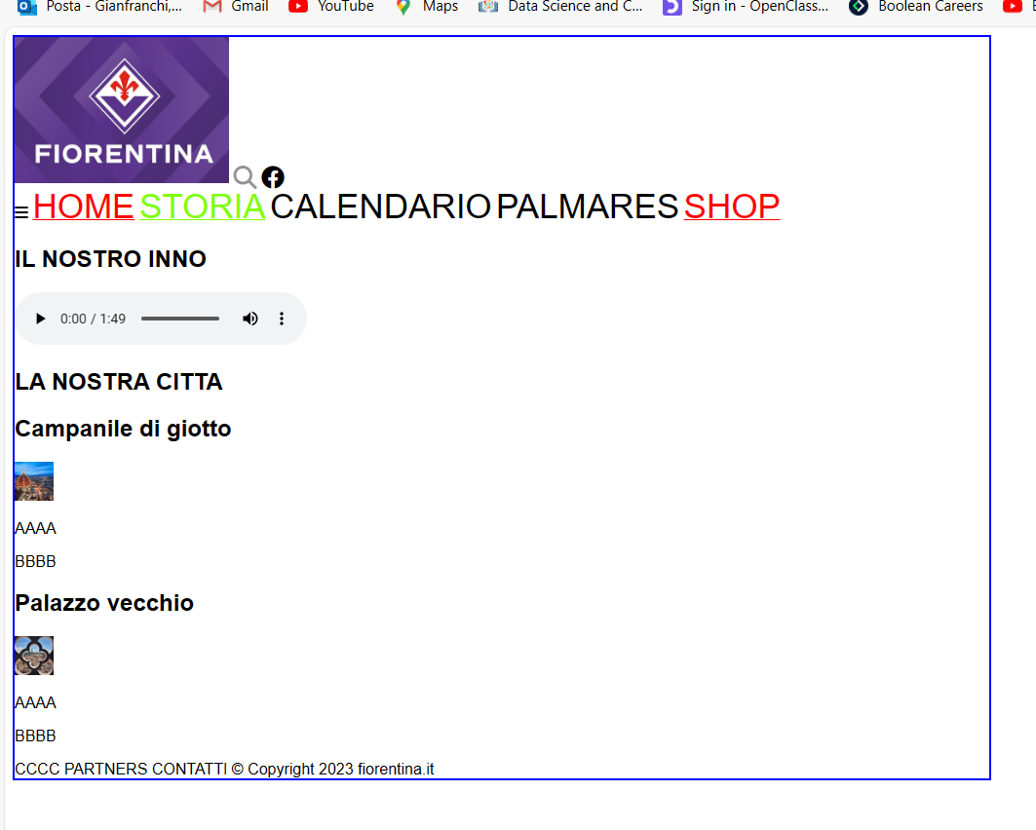

**Supponiamo ora di voler cambiare un po lo stile della a contentente lo span SHOP.**

**Per farlo, possiamo utilizzare una proprietà chiamata text-decoration.**

**Riscriviamo il nostro HTML e CSS**

**HTML**

<body>

    <div id="container">

        <header>

            <img src="../Immagini/fiore-logo.jpg" alt="logo fiorentina" width="220Px" height="150px">

            <i class="fa-solid fa-magnifying-glass fa-fade fa-xl"></i>

            <i class="fa-brands fa-facebook fa-xl"></i>

        </header>

        <nav>

            <i class="fa-solid fa-bars fa-shake"></i>

            <a href="https://www.fiorentina.it/"><span>HOME</span></a>

            <a href="https://www.acffiorentina.com/it/club/storia/tutti"><span>STORIA</span></a>

            <a><span>CALENDARIO</span></a>

            <a><span>PALMARES</span></a>

            <a href="https://www.fiorentinastore.com/it?gclid=CjwKCAjw9-6oBhBaEiwAHv1QvPnRqtLRyzY0g5pixkaJ1cvnJoPQlgJsk0JiAXripZfCnYYKIkhVSBoC-gIQAvD_BwE" class="a-ultimo"><span class="span-ultimo">SHOP</span></a>

        </nav>

        <main>

            <section>

                <h2>IL NOSTRO INNO</h2>

                <audio controls>

                    <source src="../audio/Inno Ufficiale ACF Fiorentina Canzone Viola [TubeRipper.com].mp3"

                        type="audio/mpeg">

                    Your browser does not support the audio element.

                </audio>

            </section>

            <section>

                <h1>LA NOSTRA CITTA</h1>

                <article>

                    <h2>Campanile di giotto</h2>

                    <img src="../Immagini/campanile-giotto-fir1.jpg" alt="campanile di giotto" width="40px"

                        height="40px">

                    <p>AAAA</p>

                    <p>BBBB</p>

                </article>

                <article>

                    <h2>Palazzo vecchio</h2>

                    <img src="../Immagini/fir2.jpg" alt="Palazzo Vecchio" width="40px" height="40px">

                    <p>AAAA</p>

                    <p>BBBB</p>

                </article>

            </section>

        </main>

        <footer>

            CCCC

            <span>PARTNERS</span>

            <span>CONTATTI</span>

            &copy; Copyright 2023 fiorentina.it

        </footer>

    </div>

</body>

**CSS**

#container{

    border:2px solid blue;

    width:1000px;

    font-family:sans-serif;

}

nav span{

    font-size:35px;

}

nav > a:link{

    color:red

}

nav > a:visited{

    color:red;

}

**BROWSER**

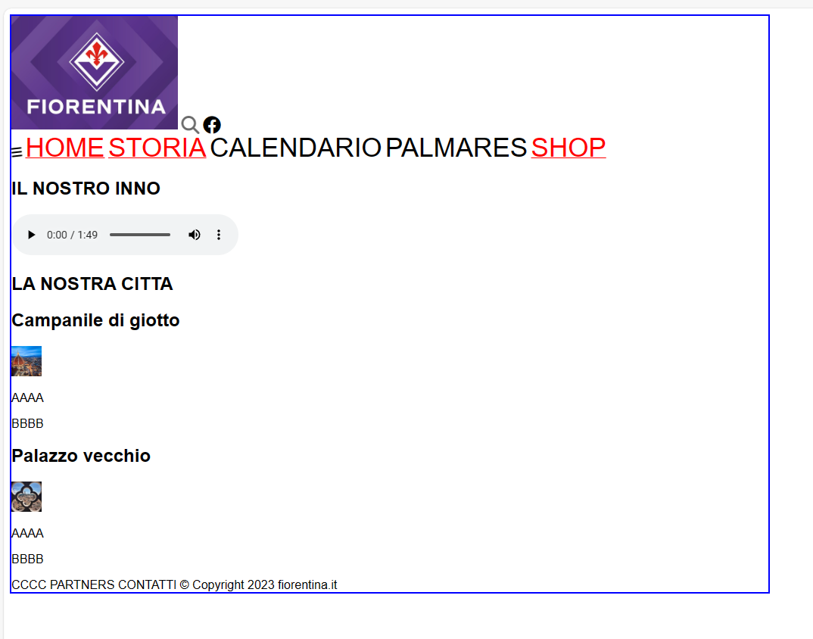

**Vediamo quindi il funzionamento della proprietà text-decoration.**

**Questa proprietà è la sintesi di 4 proprietà diverse:  
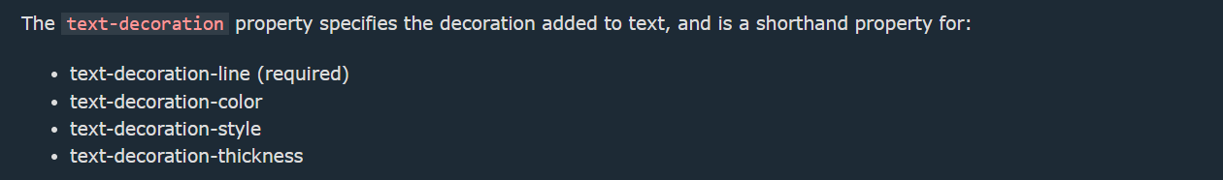**

**Questo significa che se passiamo un solo valore stiamo utilizzando la proprietà text-decoration-line, se ne passiamo due stiamo utilizzando le proprietà text-decoration-line e text-decoration-color, se ne passiamo tre stiamo utilizzando le proprietà text-decoration-line, text-decoration-color e text-decoration-style.**

**I valori possibili di queste proprietà sono riassunti nella seguenti tabelle:**

**text-decoration-line (aggiunge la sottolineatura ad una o più parole, o modifica il tipo di sottolineatura se già presente di default, come nel caso dei link a )**

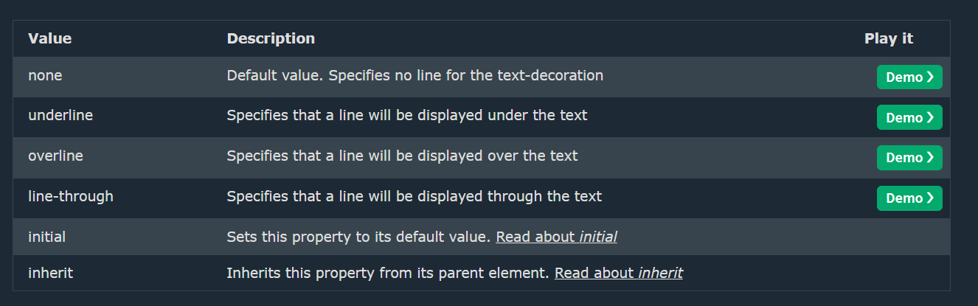

**text-decoration-color:**

**Si sceglie il colore!**

**text-decoration-style:**

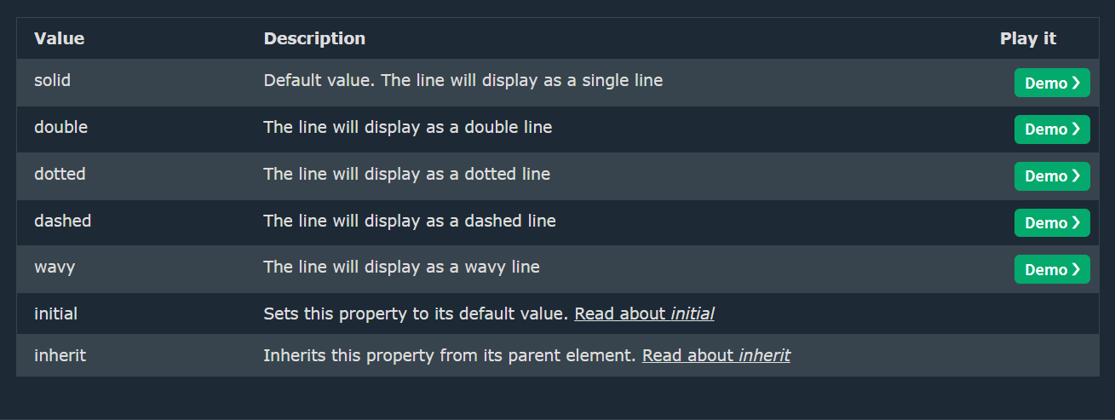

**text-decoration-thickness (Thickness = Spessore della punteggiatura, dichiarata nella proprietà text-decoration-style)**

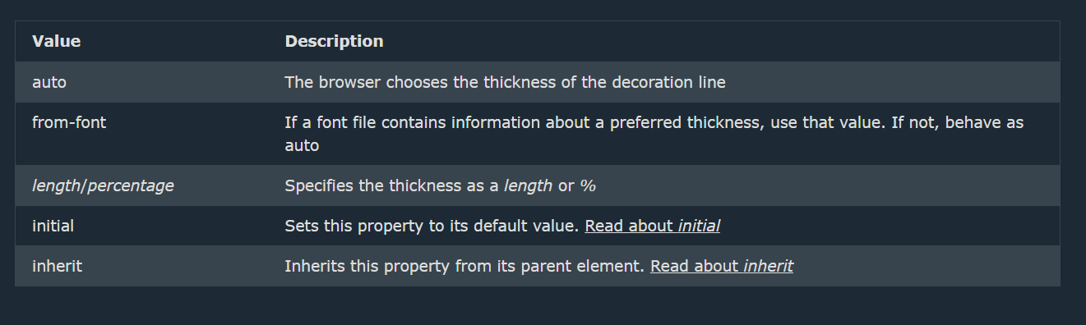

**Cambiamo lo stile del nostro collegamento SHOP utilizzando prima le proprietà separate, e dopo le mettiamo insieme in text-decoration.**

**Il collegamento a contenente lo span SHOP ha classe a-ultimo. Applichiamo quindi il nostro text-declaration a tale a**

**CSS**

#container{

    border:2px solid blue;

    width:1000px;

    font-family:sans-serif;

}

nav span{

    font-size:35px;

}

nav > a:link{

    color:red

}

nav > a:visited{

    color:red;

}

.a-ultimo{

    text-decoration-line: overline;

    text-decoration-color: greenyellow;

    text-decoration-style:double;

    text-decoration-thickness: 35%;

}

**BROWSER**

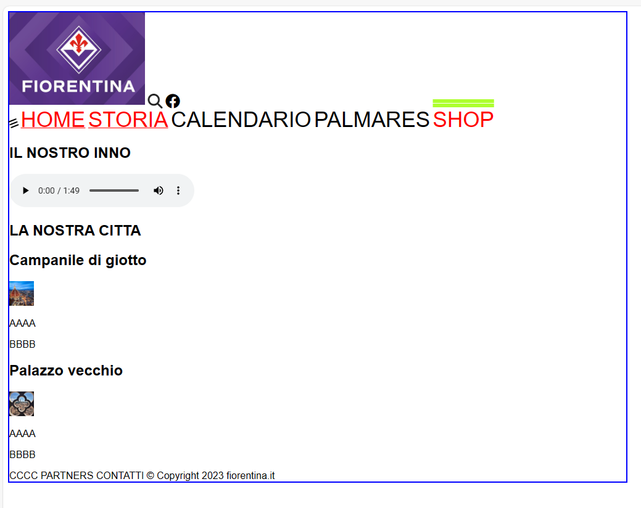

**Mettiamo ora insieme tutte le proprietà viste in un’unica proprietà chiamata text-decoration:**

**CSS**

#container{

    border:2px solid blue;

    width:1000px;

    font-family:sans-serif;

}

nav span{

    font-size:35px;

}

nav > a:link{

    color:red

}

nav > a:visited{

    color:red;

}

nav > a:hover{

    color:chartreuse;

}

nav a:last-child{

    text-decoration: overline greenyellow double 35%;

}

**BROWSER**

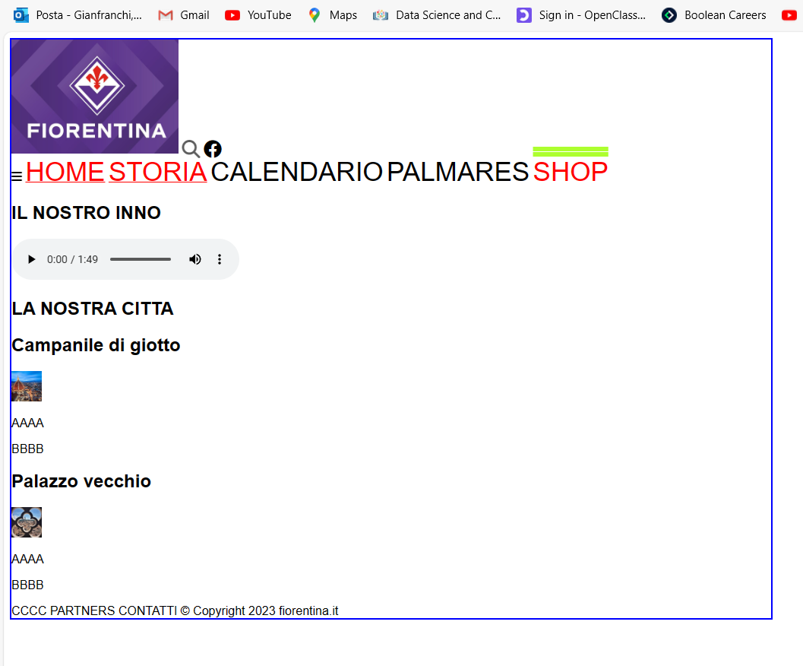

**E’ la stessa cosa  
  
CVD!!**

**Proviamo ora ad abbassare la percentuale dell’ultimo valore, ossia del text-decoration-thickness:**

#container{

    border:2px solid blue;

    width:1000px;

    font-family:sans-serif;

}

nav span{

    font-size:35px;

}

nav > a:link{

    color:red

}

nav > a:visited{

    color:red;

}

.a-ultimo{

    text-decoration: overline greenyellow double 10%;

}

**BROWSER**

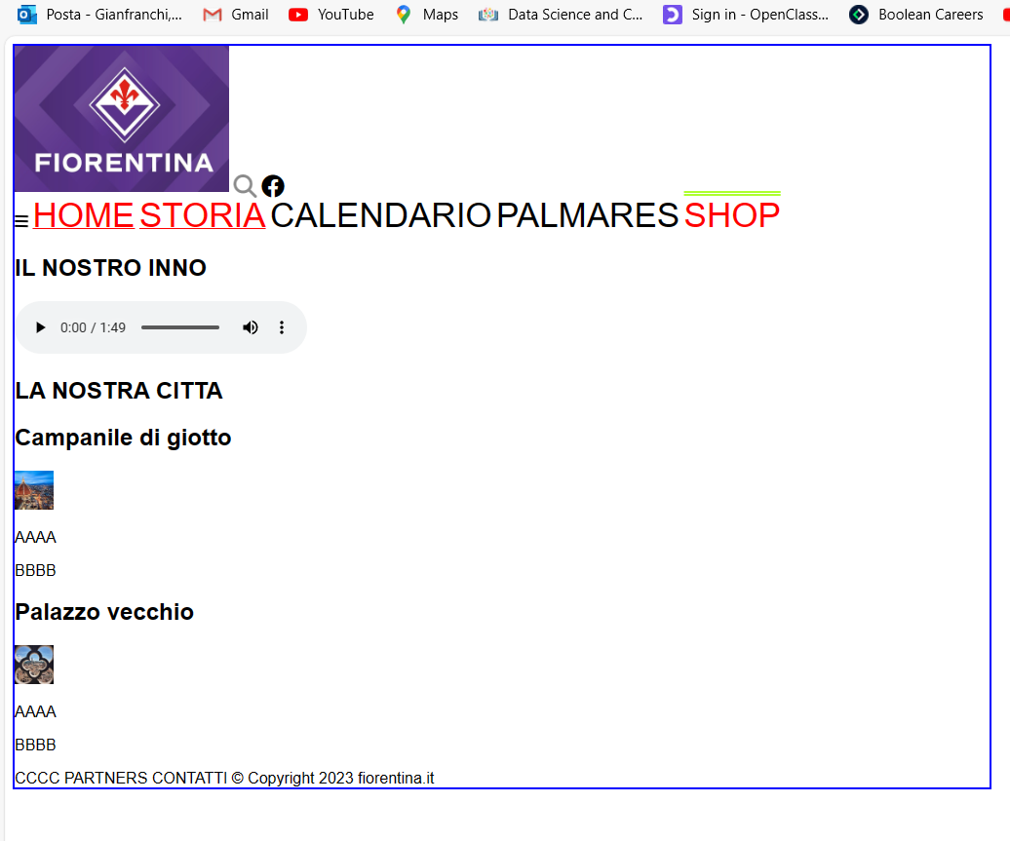

**OK**

**Proviamo ora ad applicare text-decoration non alla a avente classe a-ultima, ma allo span span-ultimo. Cosa succede?**

**CSS**#container{

    border:2px solid blue;

    width:1000px;

    font-family:sans-serif;

}

nav span{

    font-size:35px;

}

nav > a:link{

    color:red

}

nav > a:visited{

    color:red;

}

.span-ultimo{

    text-decoration: overline greenyellow double 10%;

}

**BROWSER**

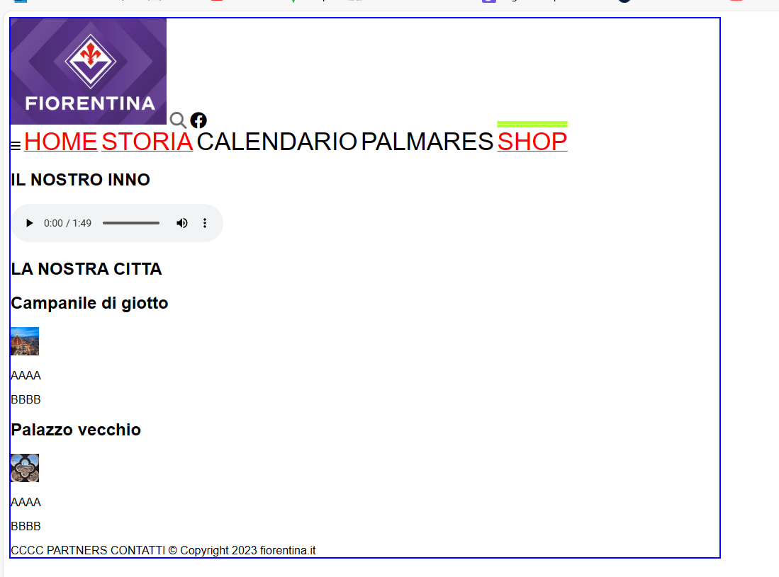

**MMM la situazione sembra diversa. Questo significa che lo span inserito nella a non eredita i valori di text-decoration.**

**Più avanti studieremo il funzionamento dell’ereditarietà delle proprietà.**

**Dal punto di vista dell’ereditarietà, quindi, abbiamo visto finora che:**

* **Le proprietà color e font (font-size, font-weight etc) sono ereditabili.**
* **La proprietà text decoration NON è ereditabile.**

**Infine, vediamo una proprietà che modifica lo stile del link nel momento in cui si sta cliccando su di esso.**

**Abbiamo visto finora le seguenti proprietà:**

* **a:link 🡺 mostra quale è lo stile di quei link che ancora non hanno ricevuto il click**
* **a:visited 🡺 mostra quale stile viene applicato a quei link che hanno già ricevuto il click**
* **a:hover 🡺 Mostra quale stile viene applicato nel momento in cui si passa la freccia del mouse sul link**

**Vediamo ora la proprietà a:active: mostra quale stile viene applicato ad un certo link nel momento in cui si sta cliccando su di esso!!**

**NB. Se è presente il selettore a:hover, dovremo inserire a:active dopo di esso.**

**HTML**

<body>

    <h1>SQUADRE ITALIANE</h1>

    <h2>MILAN</h2>

    <img src="https://w0.peakpx.com/wallpaper/977/188/HD-wallpaper-ac-milan-ac-milan-associazione-calcio-milan-european-soccer-italian-soccer.jpg"

    alt="Logo del Milan"

    width="100px"

    height="200px"

    >

    <p><b>L'Associazione Calcio Milan</b>, meglio nota come AC Milan...</p>

    <p>Milita nella Serie A, <em>massima serie</em> del campionato italiano di calcio..</p>

    <h2>JUVENTUS</h2>

    <img src="AAAA"

    alt="Logo della Juventus"

    width="200px"

    height="200px"

    >

    <p><strong>La Juventus Football Club</strong> (dal latino: iuventūs, «gioventù»)...</p>

    <p>Fondata nel 1897 da un gruppo di <em>studenti liceali</em> locali...</p>

    <h2>INTER</h2>

    <img src="https://upload.wikimedia.org/wikipedia/commons/thumb/0/05/FC_Internazionale_Milano_2021.svg/2048px-FC_Internazionale_Milano_2021.svg.png"

        alt="Logo dell'Inter"

        width="100px"

        height="100px"

        >

    <p><b>Il Football Club Internazionale Milano</b>, meglio conosciuto come Internazionale o più semplicemente come

        Inter...</p>

    <p>Fondato il 9 marzo 1908 da un <em>gruppo di soci</em> dissidenti del Milan...</p>

</body>

**CSS**

#container{

    border:2px solid blue;

    width:1000px;

    font-family:sans-serif;

}

nav span{

    font-size:35px;

}

nav > a:link{

    color:red

}

nav > a:visited{

    color:red;

}

nav a:active{

    background-color:yellow;

}

**BROWSER**

**CVD!!**

**Consideriamo ora il tipo di puntatore che compare nel momento in cui si passa la freccia del mouse sul nostro hyperlink.**

**Di default, abbiamo una proprietà nascosta chiamata cursor. Essa è valorizzata di default a pointer.**

**Questo valore della proprietà cursor fa si che, nel momento in cui si passa il mouse sul link, la freccia del mouse si trasformerà in una manina.**

**Ci sono anche altri tipi di trasformazioni della freccia del mouse.**

**Una lista completa di queste trasformazioni si trovano al seguente indirizzo:**

[**https://developer.mozilla.org/en-US/docs/Web/CSS/cursor?retiredLocale=it**](https://developer.mozilla.org/en-US/docs/Web/CSS/cursor?retiredLocale=it)

**Ovviamente la proprietà cursor può essere applicata ad altri tag oltre che agli Hyperlinks.**

**Per padroneggiarla per bene, si consiglia di giocarci un po!!**